**Nama : Hafizah Safira Kaurani**

**Kode Peserta : FSDO003ONL001**

**Dokumentasi Sesi 9 (RESTFUL API)**

**Langkah pembuatan :**

1. Buat database dengan nama database ‘kantor’, dan nama table ‘employee’, beserta dengan data record ke dalam table employee
2. Buat project baru di visual studio, pilih ASP Net Core Web Application. Project tersebut diberi nama Web Core3
3. Install package MySQL.Data dengan cara klik kanan project, kemudian pilih Manage NuGet Packages
4. Buat folder baru dengan nama Models. Lalu buat class baru di dalamnya dengan nama EmployeeItem.cs untuk mendeklarasikan entitas yang akan diterima dari database
5. Buat class baru lagi di dalam folder Models dengan nama EmployeeContext.cs untuk melakukan request dengan database
6. Pada file launchSettings.json, ubah atribut launchUrl dari api/values jadi api/employee
7. Tambahkan konfigurasi database ConnectionStrings yang akan ditulis dalam file appsettings.json
8. Tambahkan service pada file startup.cs di method ConfigureServices()

**Screenshot hasil output :**

**Employee Swagger**

* GET /api/employee

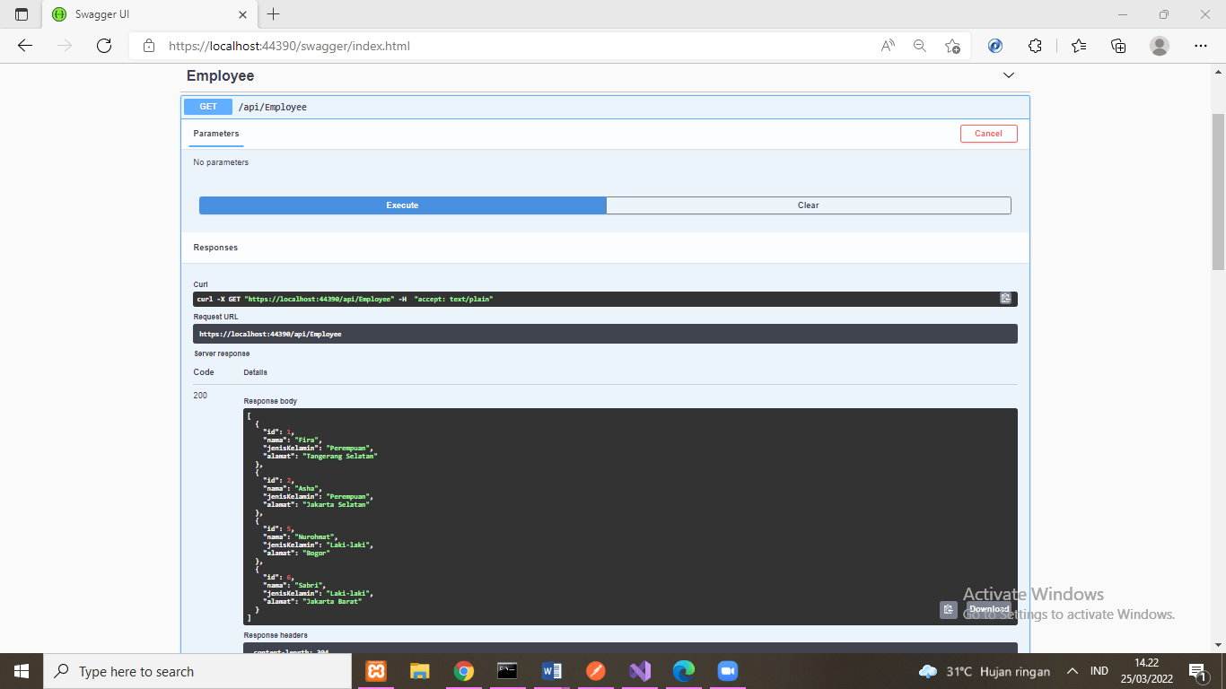

* GET /api/employee/1

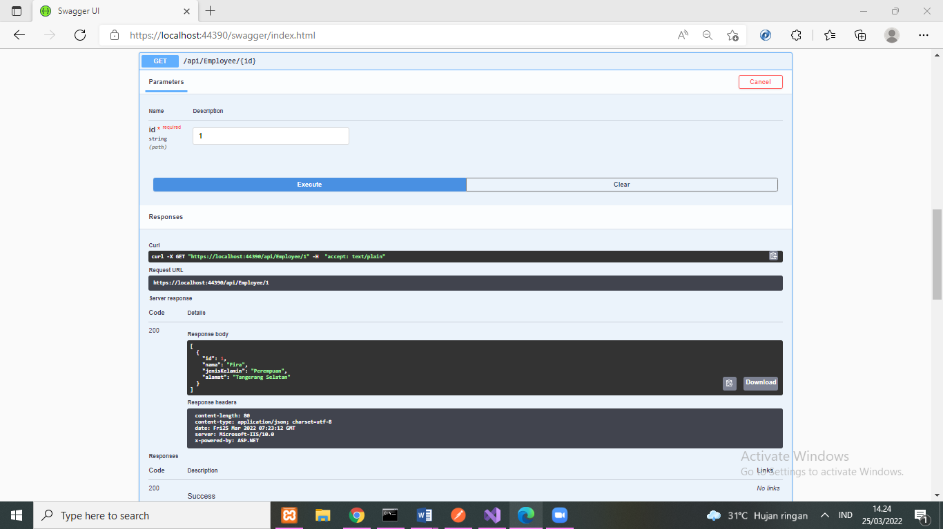

* *URL : https://localhost:44390/api/employee*

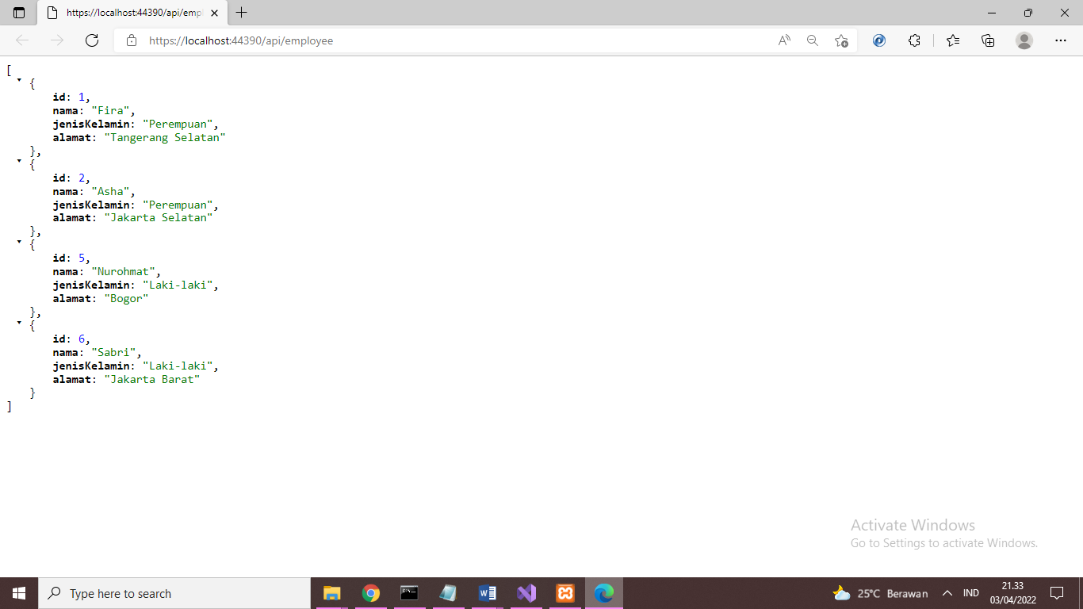

**Employee Postman**

* GET /api/employee

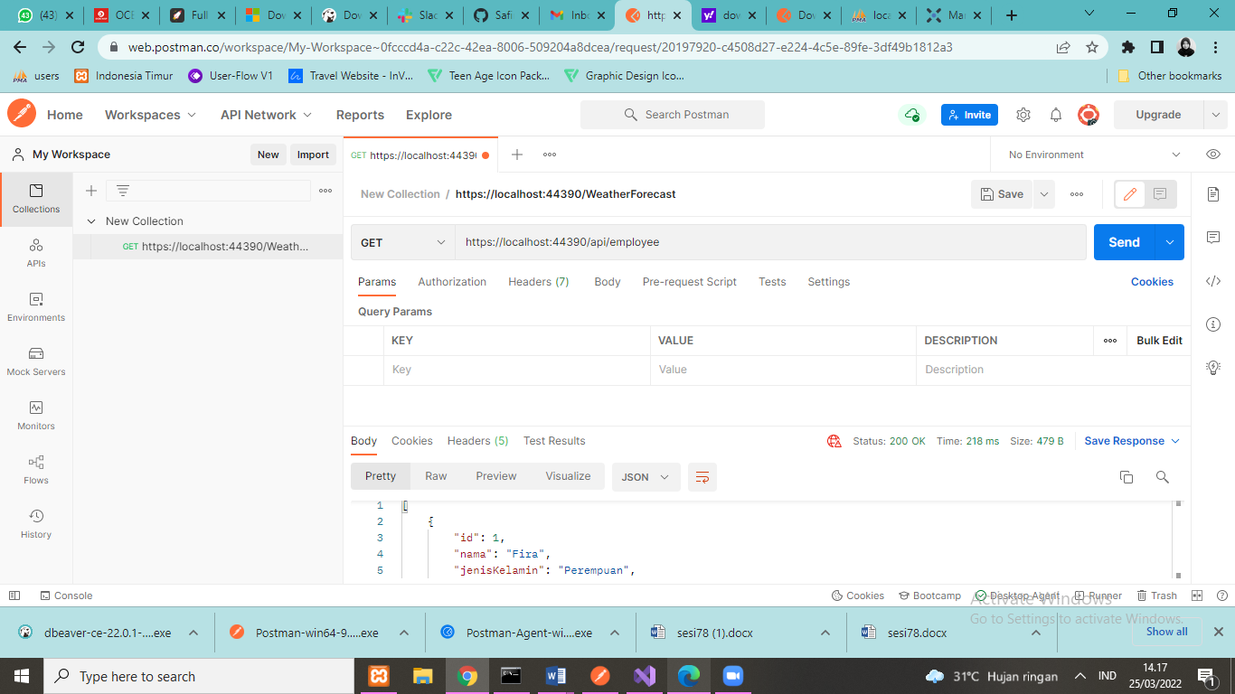

**Weather Forecast Swagger**

* 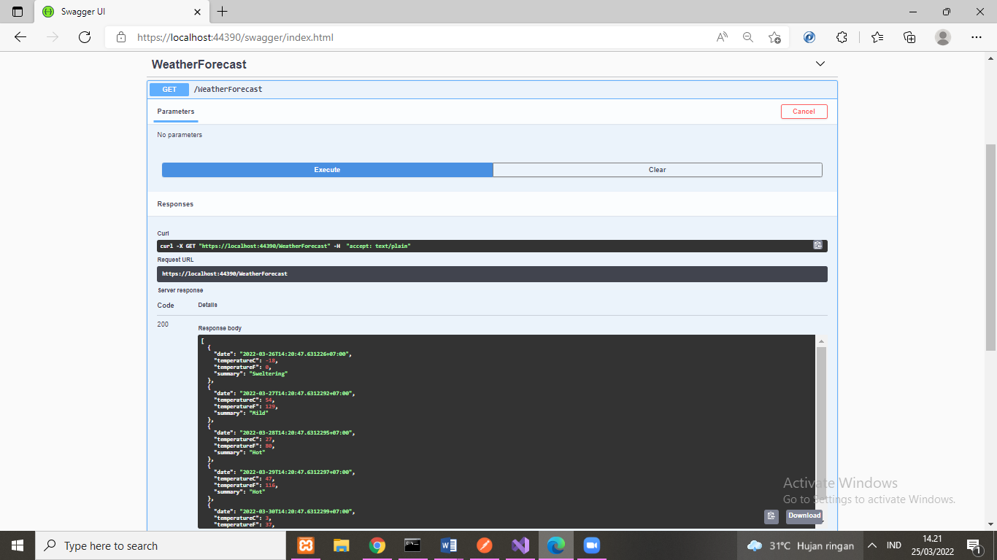GET /WeatherForecast
* *URL : https://localhost:44390/WeatherForecast*

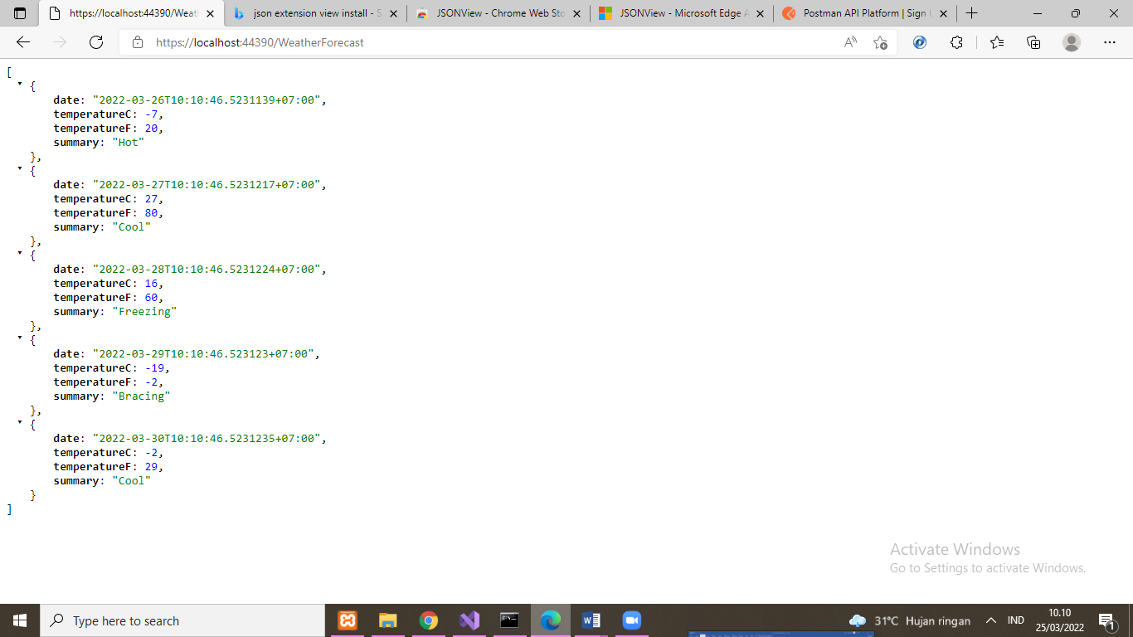

**Weather Forecast Postman**

* GET /WeatherForecast

